

คำสั่งเทศบาลตำบลนาสาร

ที่ 322/ ๒๕64
เรื่อง แต่งตั้งคณะกรรมการติดตามและประเมินผลแผนพัฒนาเทศบาลตำบลนาสาร
………………………………………….

เพื่อปฏิบัติให้เป็นไปตามระเบียบกระทรวงมหาดไทย ว่าด้วยการจัดทำแผนพัฒนาขององค์กรปกครองส่วนท้องถิ่น พ.ศ.๒๕48 ข้อ 28,29และข้อ 30 และระเบียบกระทรวงมหาดไทย ว่าด้วยการจัดทำแผนพัฒนาขององค์กรปกครองส่วนท้องถิ่น(ฉบับที่ 3) พ.ศ.2561 ข้อ 7, ข้อ 11,ข้อ 12(3)และ ข้อ 13(5) จึงแต่งตั้งคณะกรรมการติดตามและประเมินผลแผนพัฒนาเทศบาลตำบลนาสาร ประกอบด้วย
๑. นายอภิชาติ เรศประดิษฐ์ สมาชิกสภาเทศบาลตำบล
๒. นายพิเชฐ แสนโยชน์ สมาชิกสภาเทศบาลตำบล
๓. นายฟื้น ยอดนารี สมาชิกสภาเทศบาลตำบล
4. นางสุภาพร สุรญาณน์ ประชาคมตำบล
5. นางปราณี วางกลอน ประชาคมตำบล
6. นางสาวสิริวรรณ ขุนทอง ผู้แทนหน่วยงานที่เกี่ยวข้อง
7. นางมณฑา โสทรจิตร์ ผู้แทนหน่วยงานที่เกี่ยวข้อง
8. นายกนกพล ถาวรสาร หัวหน้าสำนักปลัดเทศบาล
9. นางวรรณดี พวงจันทร์ นักวิเคราะห์นโยบายและแผน
10. นางอระวรรณ์ แก้วเกิด ผู้ทรงคุณวุฒิ
11. นายเจตน์ จิตรจำนอง ผู้ทรงคุณวุฒิ

ให้คณะกรรมการติดตามและประเมินผลแผนพัฒนาท้องถิ่นมีอำนาจหน้าที่ ดังนี้
- กำหนดแนวทาง วิธีการในการติดตามและประเมินผลแผนพัฒนา
- ดำเนินการติดตามและประเมินผลแผนพัฒนา
- รายงานผลและเสนอความเห็นซึ่งได้จากการติดตามและประเมินผลแผนพัฒนาต่อผู้บริหารท้องถิ่นเพื่อให้ผู้บริหารท้องถิ่นเสนอต่อสภาท้องถิ่น และคณะกรรมการพัฒนาท้องถิ่น พร้อมทั้งประกาศผลการติดตามและประเมินผลแผนพัฒนาให้ประชาชนในท้องถิ่นทราบในที่เปิดเผยภายในสิบห้าวันนับแต่วันรายงานผลและเสนอความเห็นดังกล่าวและต้องปิดประกาศไว้เป็นระยะเวลาไม่น้อยกว่าสามสิบวันโดยอย่างน้อยปีละหนึ่งครั้งภายในเดือนธันวาคมของทุกปี
- แต่งตั้งคณะอนุกรรมการหรือคณะทำงานเพื่อช่วยปฏิบัติงานตามที่เห็นสมควร

ทั้งนี้ ให้คณะกรรมการมีวาระการอยู่ในตำแหน่งคราวละสี่ปีและอาจได้รับการคัดเลือกอีกได้

สั่ง ณ วันที่ 23 กรกฎาคม พ.ศ. ๒๕64

(นายพยงค์ สงวนถ้อย)
นายกเทศมนตรีตำบลนาสาร

คำสั่งเทศบาลตำบลนาสาร

ที่ 322/๒๕64
เรื่อง แต่งตั้งคณะกรรมการสนับสนุนการจัดทำแผนพัฒนาเทศบาลตำบลนาสาร
………………………………………….

เพื่อปฏิบัติให้เป็นไปตามระเบียบกระทรวงมหาดไทย ว่าด้วยการจัดทำแผนพัฒนาขององค์การปกครองส่วนท้องถิ่น พ.ศ.2548 ข้อ 9 และระเบียบกระทรวงมหาดไทย ว่าด้วยการจัดทำแผนพัฒนาขององค์กรปกครองส่วนท้องถิ่น (ฉบับที่ 3) พ.ศ.2561 ข้อ 6 จึงแต่งตั้งคณะกรรมการสนับสนุนการจัดทำแผนพัฒนาเทศบาลตำบลนาสาร ประกอบด้วย
๑. นายอธิคม อนันตธนวิทย์ ปลัดเทศบาลตำบล ประธานกรรมการ
๒. นางเพ็ญศรี นิลวานิช ผู้อำนวยการกองคลัง กรรมการ
3. นายวิติ รองพินิจ ผู้อำนวยการกองช่าง กรรมการ
4. นายธนา แก้วสองเมือง ผู้อำนวยการกองสวัสดิการสังคม กรรมการ
5. นางสาววันดี ปิละวัฒน์ ประชาคมตำบล กรรมการ
6. นายนุกูล ลำดับพงค์ ประชาคมตำบล กรรมการ
7. นางสาวดวงใจ ยิ่งคำนึง ประชาคมตำบล กรรมการ
8. นายกนกพล ถาวรสาร หัวหน้าสำนักปลัด กรรมการ/เลขานุการ
9. นางวรรณดี พวงจันทร์ นักวิเคราะห์นโยบายและแผน ผู้ช่วยเลขานุการ

ให้คณะกรรมการสนับสนุนการจัดทำแผนพัฒนาท้องถิ่น มีหน้าที่จัดทำร่างแผนพัฒนาให้สอดคล้องกับแนวทางการพัฒนาที่คณะกรรมการพัฒนาท้องถิ่นกำหนด จัดทำร่างแผนดำเนินงานและจัดทำร่างข้อกำหนดขอบข่ายและรายละเอียดของงานที่จะมอบหมายให้หน่วยงานหรือบุคคลภายนอกจัดทำหรือดำเนินการ เพื่อเสนอคณะกรรมการพัฒนาท้องถิ่น
ทั้งนี้ ให้คณะกรรมการลำดับที่ 5 – 7 มีวาระการอยู่ในตำแหน่งคราวละสี่ปีและอาจได้รับการคัดเลือกอีกได้

สั่ง ณ วันที่ 23 กรกฎาคม พ.ศ. ๒๕64

(นายพยงค์ สงวนถ้อย)
นายกเทศมนตรีตำบลนาสาร

ผู้เข้าร่วมประชุม คณะกรรมการพัฒนาเทศบาลตำบลนาสาร
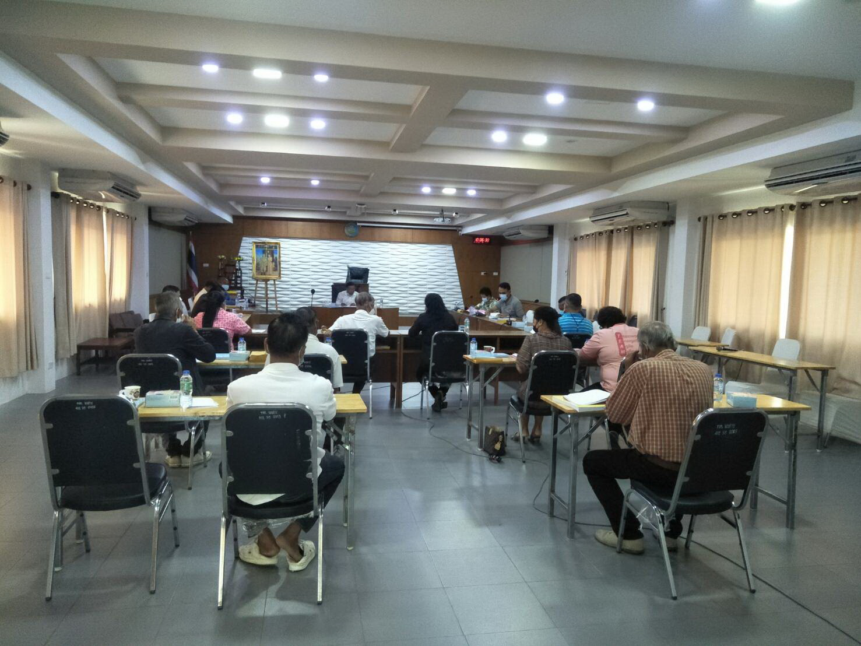
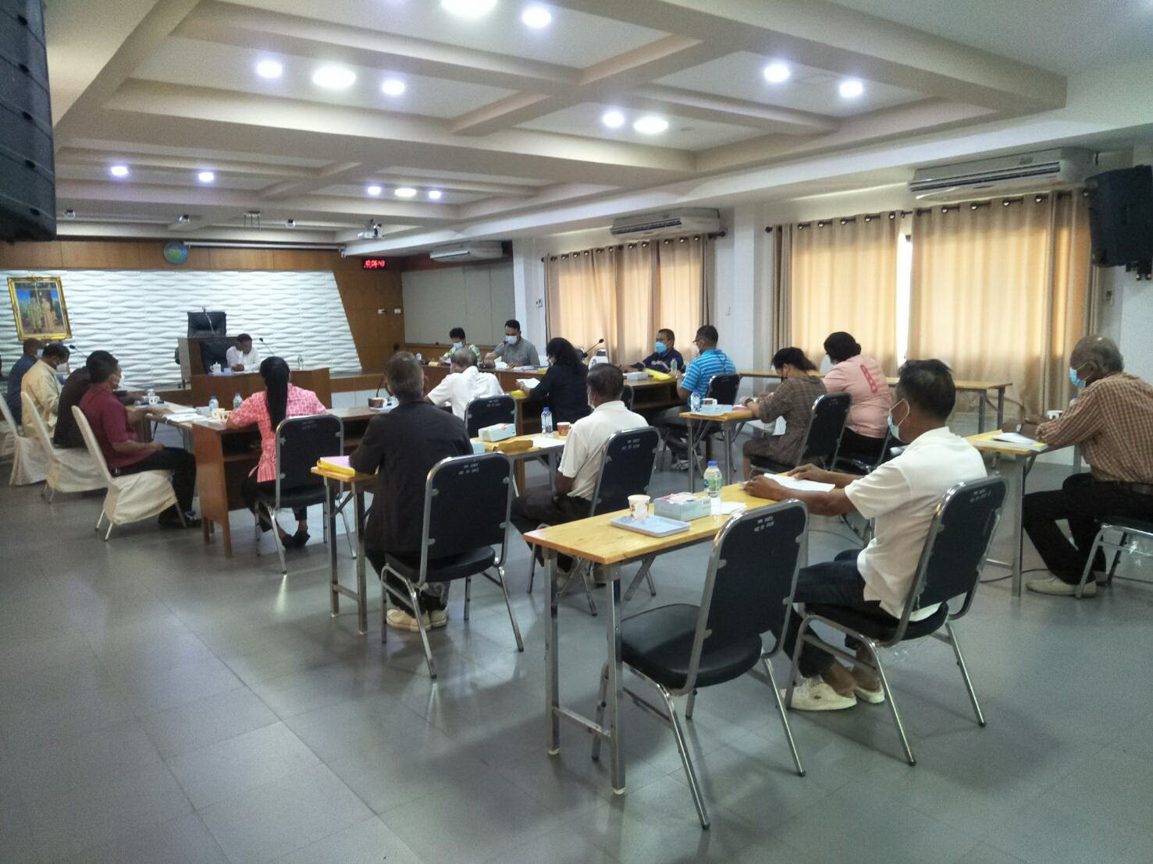
วันที่ 28 เดือนตุลาคม พ.ศ.2564 เวลา 10.00 น

ผู้เข้าร่วมประชุม คณะกรรมการสนับสนุนฯ วันที่ 20 ตุลาคม พ.ศ.2564 เวลา 13.30น

